

# 第 7 期

泸县梅艳名师才思工作室 2022 年5月 13 日

**泸南初夏 一场师生与古诗词的约会**

**——**泸县梅艳名师才思工作室第七次集中研修活动

2022年5月13日， 泸县梅艳名师才思工作室第七次集中研修、泸县一中初中教育共同体语文研修活动在泸县一中学校多功能厅隆重举行。

这次活动的主题是古诗词教学。

“浮云游子意，落日故人情”，浮云，游子，落日，送别诗的意象纷至沓来，离情别绪深深感染了在场的师生。工作室成员石马中学的唐佳敏老师教学的是《感受送别诗中的离情》，比较阅读两首送别诗《送友人》《送杜少府之任蜀州》。导入自然，入情入境，深入浅出，循循善诱，注重了学生的思维和口语表达，展示了清晰的教学思路。老师细致耐心的引导，学生们积极的展示， 给师生们留下了深刻印象。

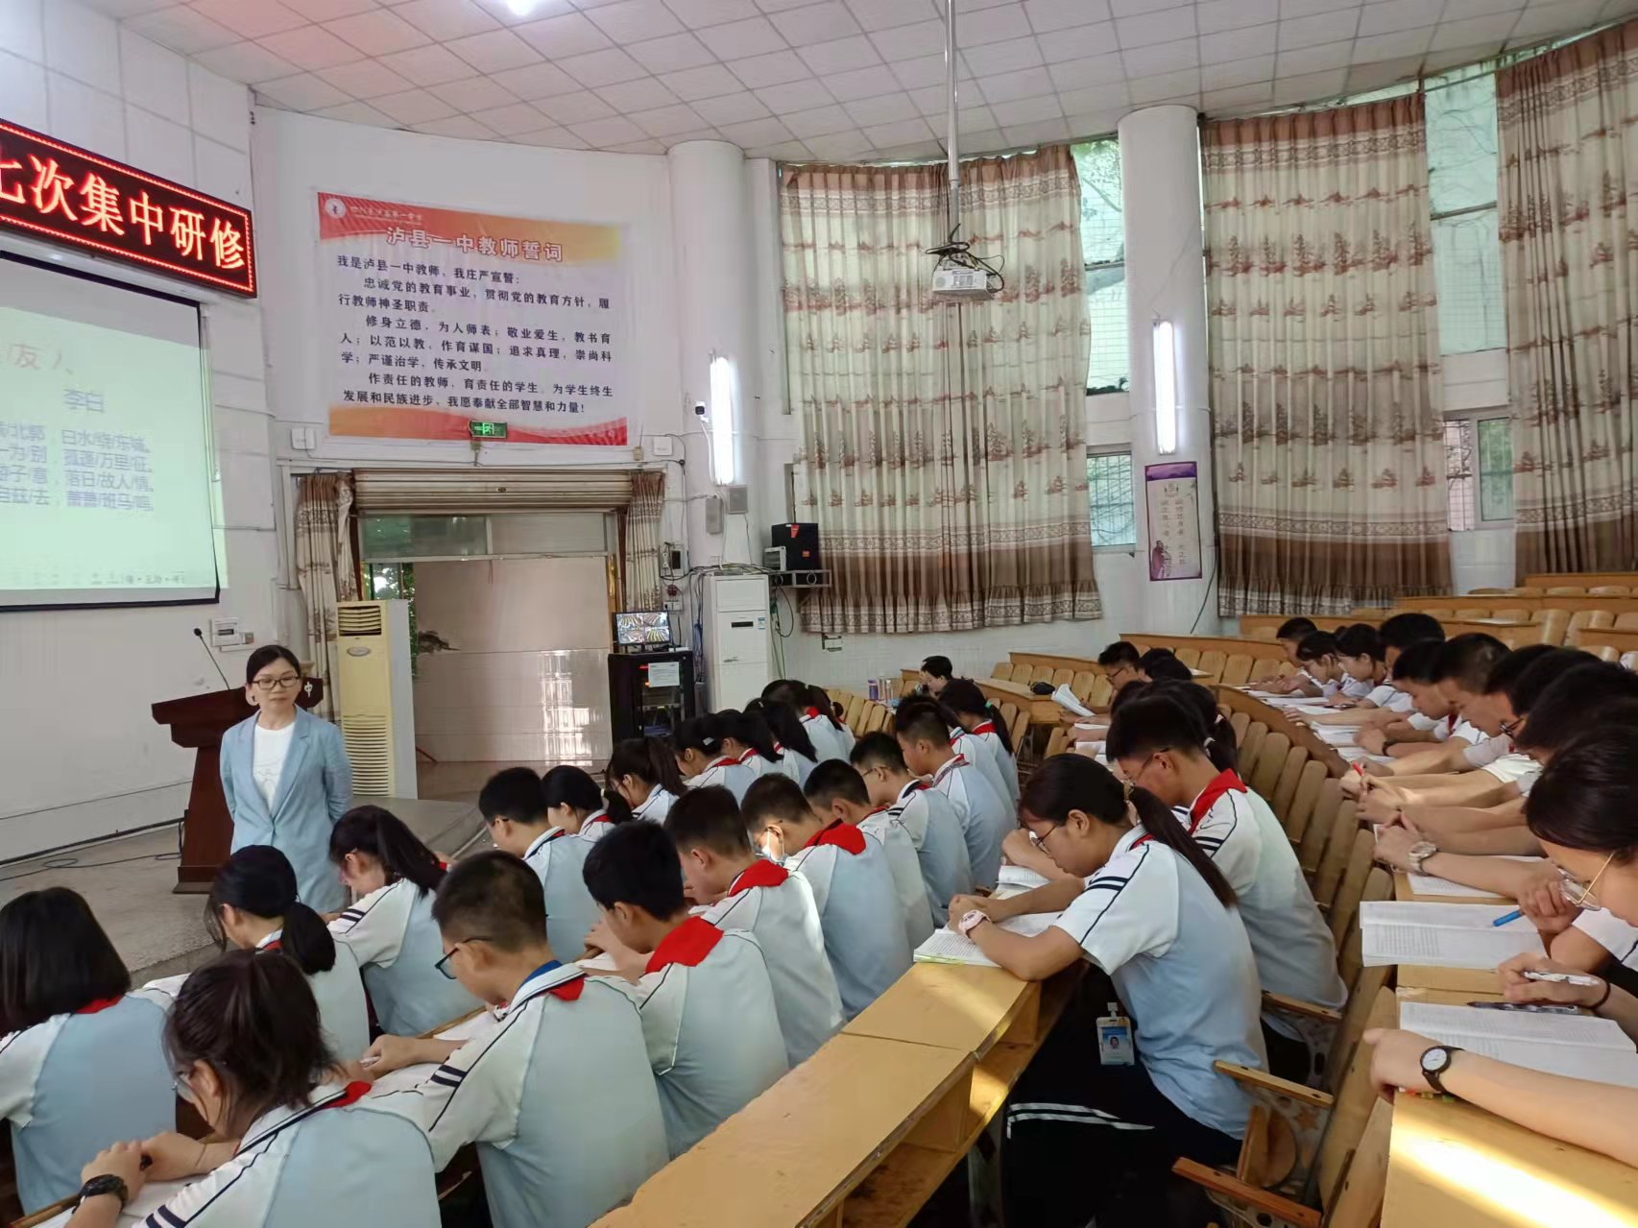

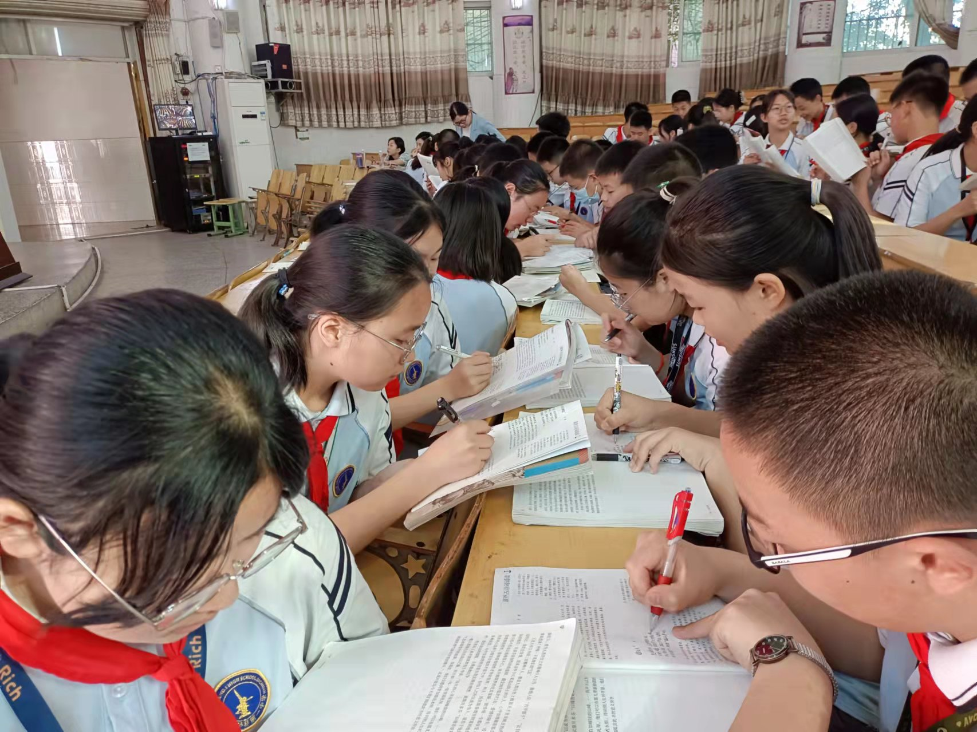

七年级九班的一个男生在“黄金两百秒”上台大胆展示了他的演讲，学生们的积极评价也非常精彩。工作室成员玄滩镇学校的吴瞿珍老师的群文阅读研究课《品味古典之韵 弘扬传统文化》，教学的是七年级的四首课外古诗词。她从教学一首诗《泊秦淮》入手，教给学生“学古诗五步法”，即“读——解——知——品——悟”，概括出赏析古诗词的三个要求，即“内容——情感——写作手法”，然后让学生小组合作学习《贾生》《过松源晨炊漆公店》《约客》，大胆地开启了活动场面。学习成果分别由三个同学上台大胆展示，充分体现了以学生为主体，教师为主导的教育教学理念。

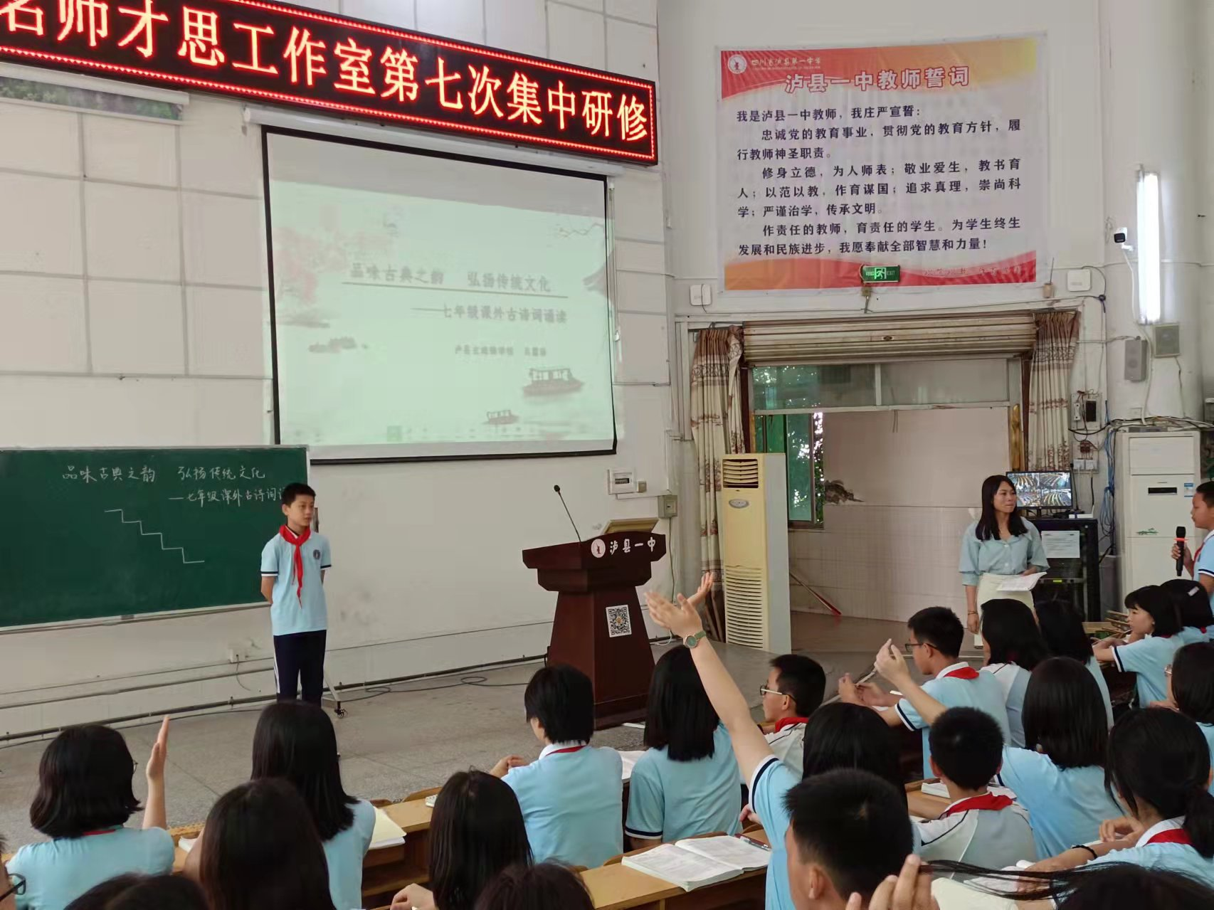

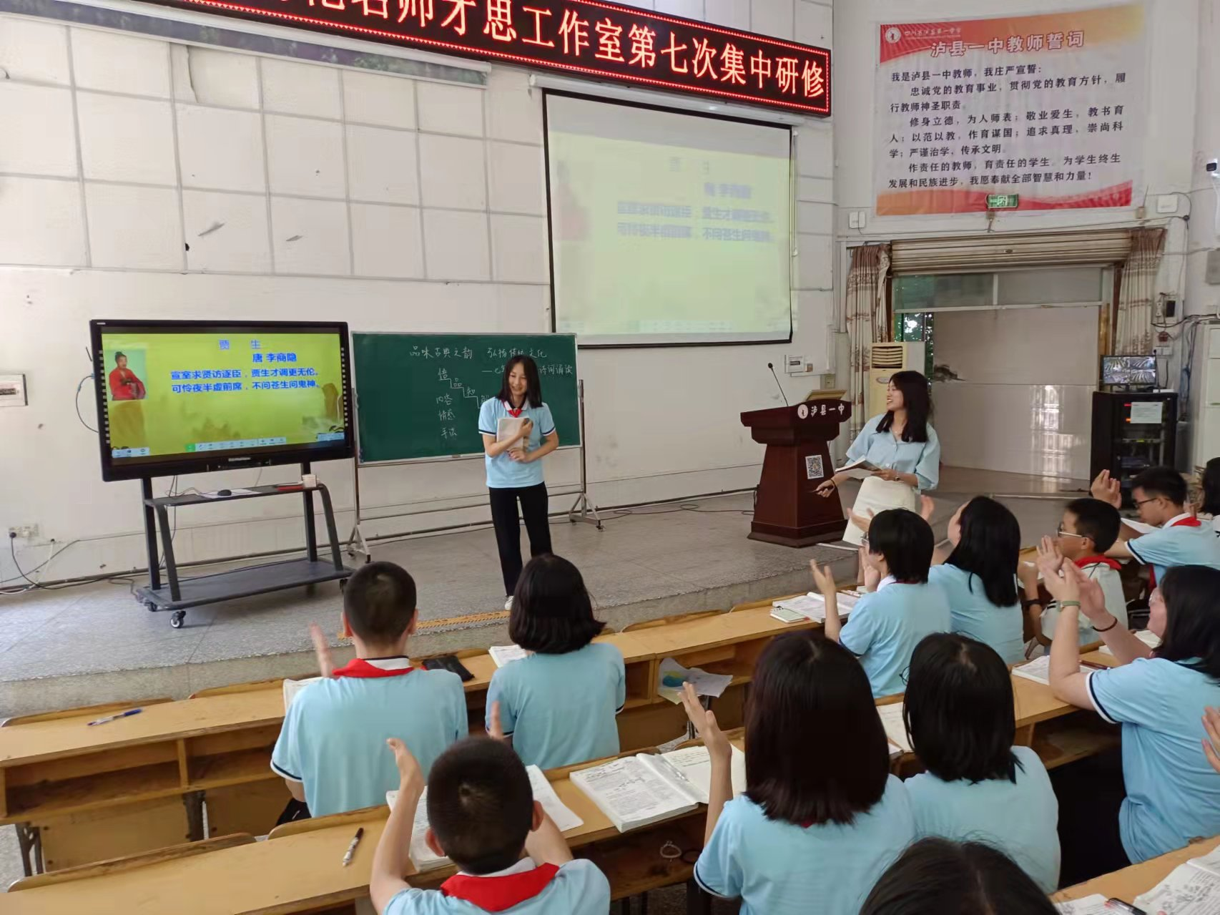

工作室成员杨九中学的朱云老师的专题讲座《提高古诗词欣赏品味和审美情趣的策略》，从培养自身素质谈起，强调了教师要探究作者本身，要从诗词本身意境入手，借助多媒体手段，做到读与写的结合，还要有多样的活动方式，如中央电视台节目《中国诗词大会》《经典咏流传》。最后总结，强调了在反复诵读中体会诗词的节奏美、音韵美、画面美等，从而激发学生热爱并传承优秀的传统文化。

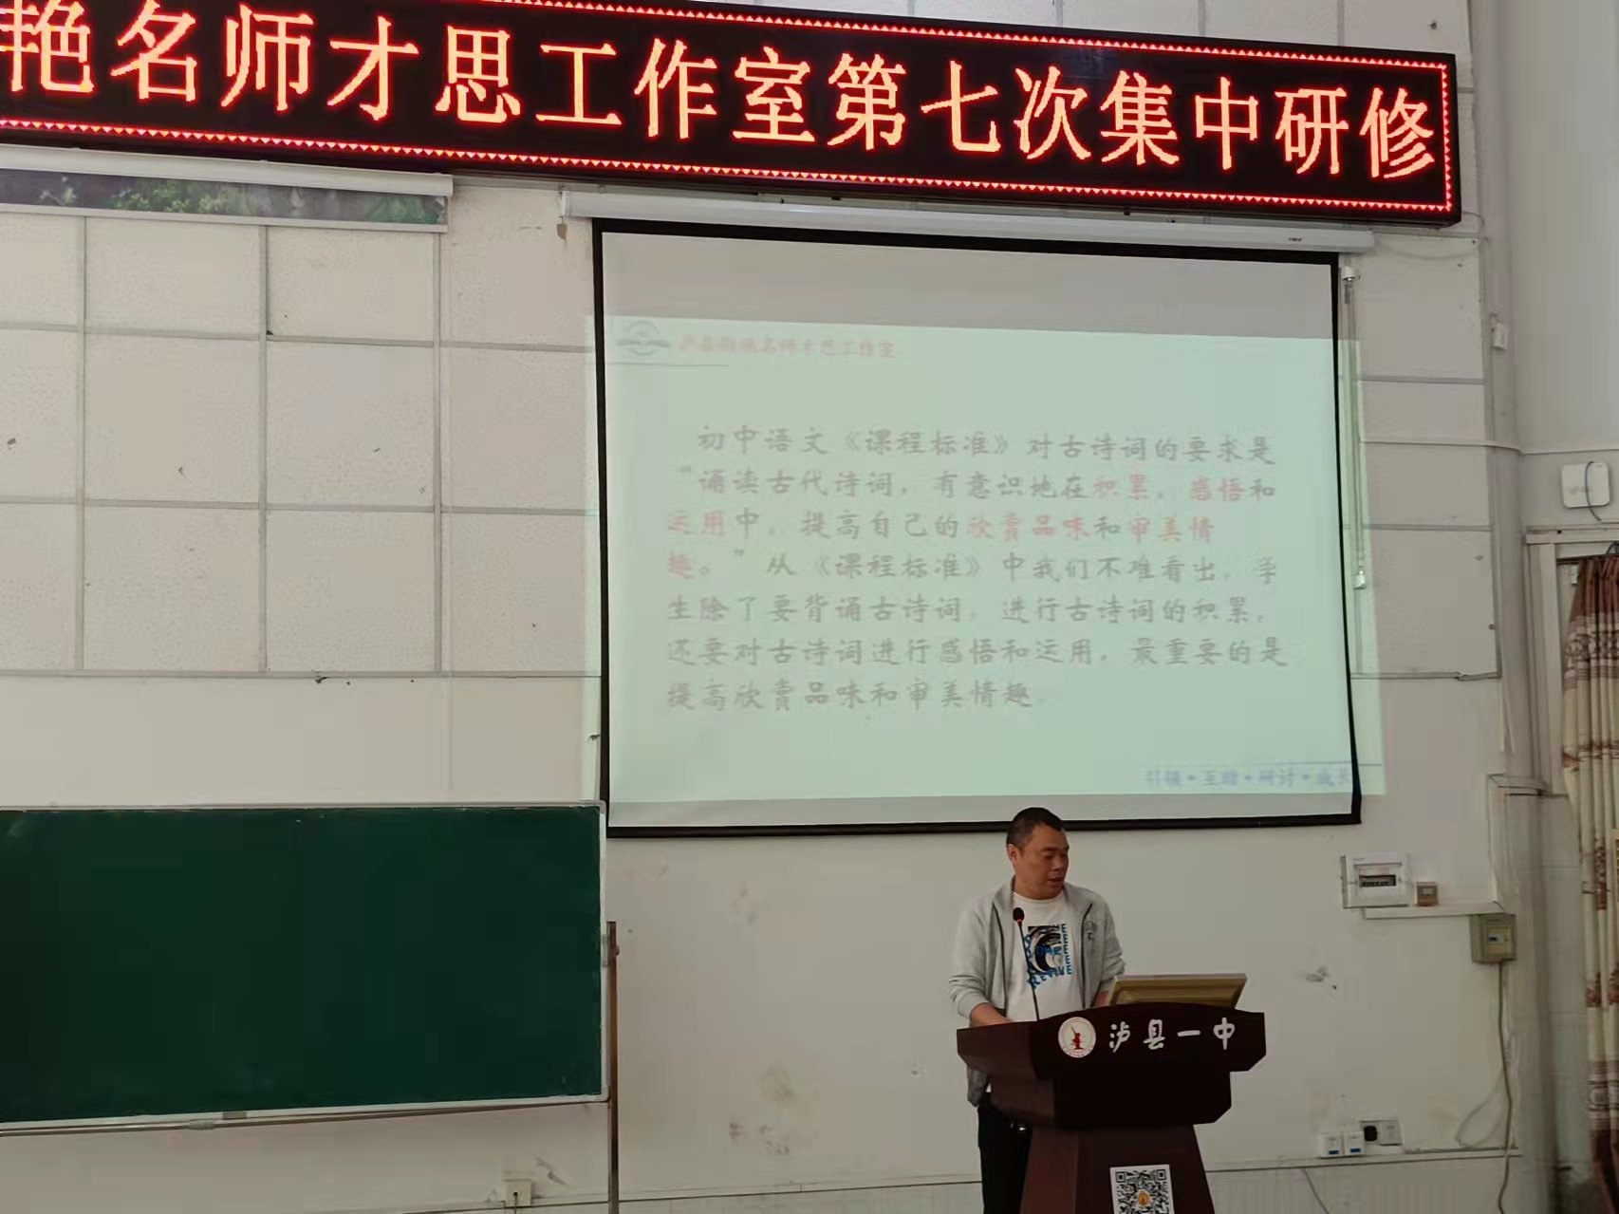

工作室成员泸县六中梁宇老师的专题讲座《聚焦诗词教学 品味炼字之妙》，由几个极富表现力的视频抖音入场，设置情境，让老师们直接感受了传统文化的魅力，然后分析讲解了什么是炼字，常见的炼字题型，新旧课标要求，炼字答题模式，答题技巧点拨。最后总结“解词意——绘景象——讲效果——谈情感”，并提出一些问题，激发教学反思和进一步探究，显示了他教学认真严谨、勤于深钻的一贯作风和深厚的教学积淀，非常务实，独具慧眼，挖掘出了深度。

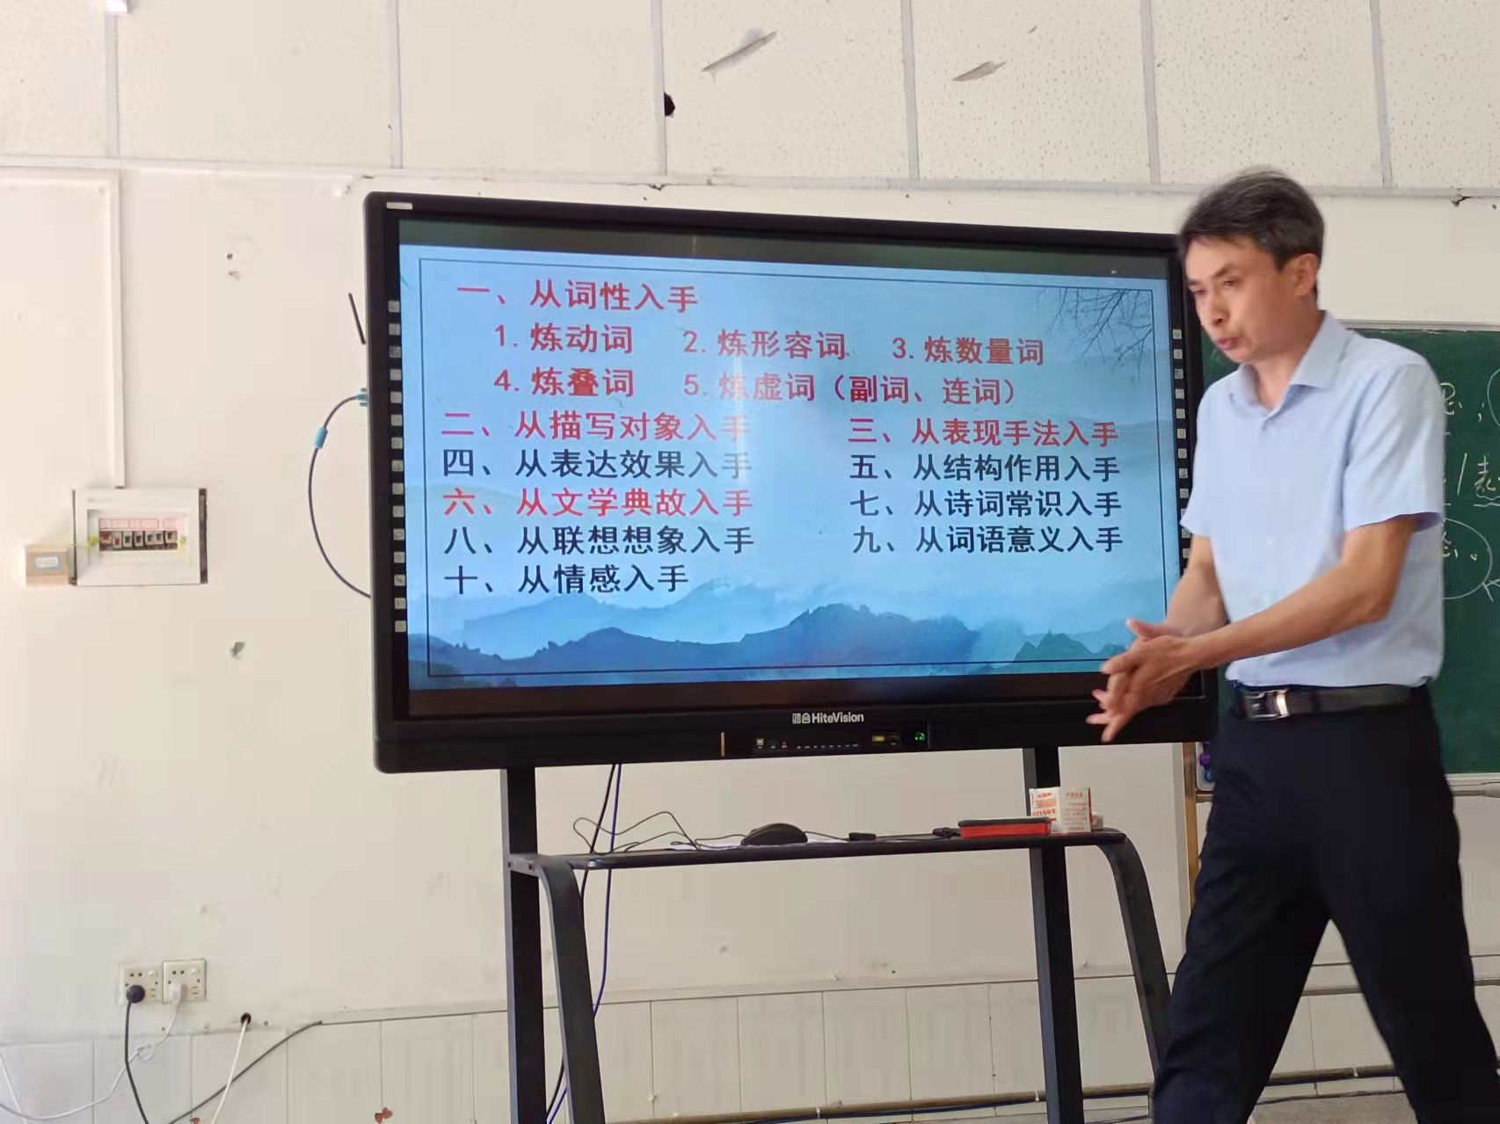

泸县进修校陈婵老师做了总结发言。她首先让一线的老师分享教学经验及体会，谈到了古诗词赏析试题难度之大，应充分重视古诗词教学。然后陈老师对上课的老师们进行了中肯的评价，同时谈到了中小学教师信息应用能力提升工程2.0的学习，指导高屋建瓴，热情的鼓励如春天般的温暖。

